

México, D.F. 10 de marzo de 2016

A quien corresponda:

Por medio de la presente se hace constar que el Ing. Enzo Molino Ravetto, ex Presidente de esta Academia está fungiendo como Coordinador del “Grupo de trabajo para organizar los homenajes a Sergio Beltrán”, por lo que se agradecerá el apoyo que se le pueda proporcionar en el cumplimiento de esta encomienda.

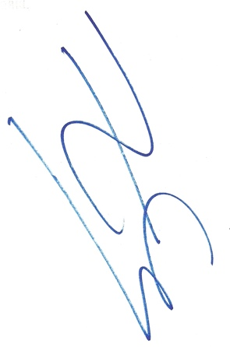

Atentamente,

Dr. Erik Huesca

Presidente